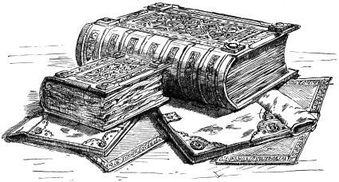
Внимание!
В библиотеку колледжа поступили новые книги.

Портным

- Арбузова Е.Г. Раскрой при пошиве и перекрой при ремонте и обновлении изделий : учеб. для студ. учреждений СПО / Е. Г. Арбузова, Т. В. Белова, Л. Г. Храпенкова. - М. : Академия, 2019. - 144 с . - (Профессиональное образование. Профессиональный модуль).
- Беляева С.Е. Основы изобразительного искусства и художественного проектирования : учеб. для студ. учреждений СПО / С. Е. Беляева. - 9-е изд., стер. - М. : Академия, 2019. - 208 с. - (Профессиональное образование. Легкая промышленность).
- Косинец И.Б. Проведение примерки изделия на фигуре заказчика : учеб. для студ. учреждений СПО / И. Б. Косинец. - М. : Академия, 2017. - 192 с . - (Профессиональное образование. Профессиональный модуль).
- Радченко И.А. Изготовление лекал : учеб. для студ. учреждений СПО; в 2-х ч. Ч. 1 / И. А. Радченко. - М. : Академия, 2019. - 272 с . - (Профессиональное образование. Профессиональный модуль).
- Радченко И.А. Изготовление лекал : учеб. для студ. учреждений СПО; в 2-х ч. Ч. 2 / И. А. Радченко. - М. : Академия, 2019. - 240 с . - (Профессиональное образование. Профессиональный модуль).
- Радченко И.А. Прием заказов на изготовление изделий : учеб. для студ. учреждений СПО / И. А. Радченко. - М. : Академия, 2019. - 304 с . - (Профессиональное образование. Профессиональный модуль).
- Савостицкий Н.А. Материаловедение швейного производства : учеб. для студ. учреждений СПО / Н. А. Савостицкий, Э. К. Амирова. - 10-е изд., перераб. - М. : Академия, 2020. - 288 с . - (Профессиональное образование. Легкая промышленность).
- Силаева М.А. Пошив изделий по индивидуальным заказам : учеб. для студ. учреждений СПО / М. А. Силаева. - 12-е изд., стер. - М. : Академия, 2019. - 528 с . - (Профессиональное образование. Закройщик).
- Труевцева М.А. Подготовка и организация технологических процессов на швейном производстве : учеб. для студ. учреждений СПО; в 2-х ч. Ч. 1 / М. А. Труевцева. - М. : Академия, 2018. - 288 с . - (Профессиональное образование. Профессиональный модуль).

11.03.2021

